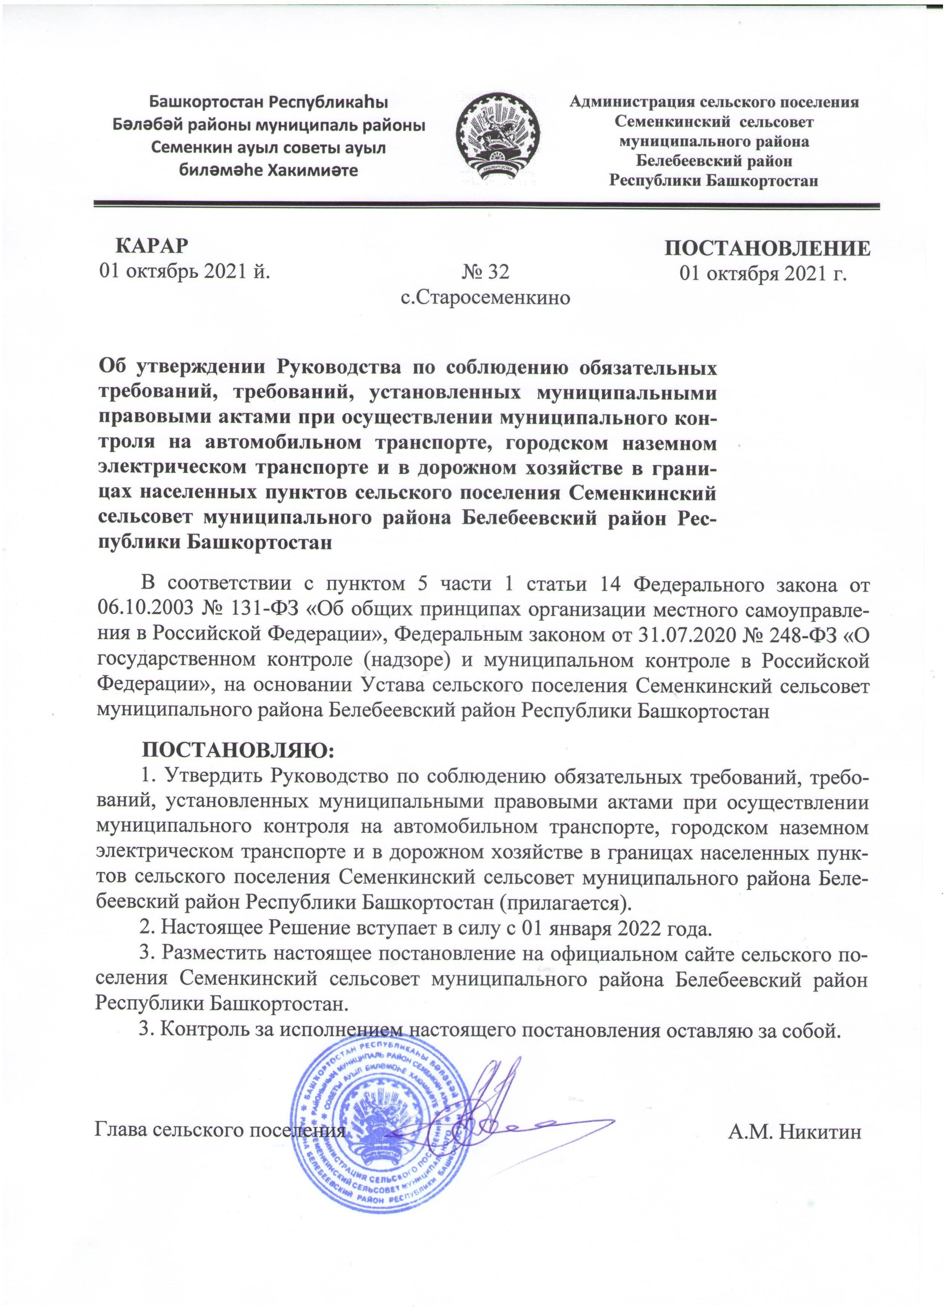

Приложение к
постановлению Администрации
сельского поселения
Семенкинский сельсовет
муниципального района
Белебеевский район
Республики Башкортостан
от 01 октября 2021 года № 32

РУКОВОДСТВО
по соблюдению обязательных требований, требований, установленных муниципальными правовыми актами при осуществлении муниципального контроля на автомобильном транспорте, городском наземном электрическом транспорте и в дорожном хозяйстве в границах населенных пунктов сельского поселения Семенкинский сельсовет муниципального района Белебеевский район Республики Башкортостан

1. Общие положения

Настоящее руководство по соблюдению обязательных требований, требований, установленных муниципальными правовыми актами при осуществлении муниципального контроля на автомобильном транспорте, городском наземном электрическом транспорте и в дорожном хозяйстве в границах населенных пунктов сельского поселения Семенкинский сельсовет муниципального района Белебеевский район Республики Башкортостан (далее - руководство по соблюдению обязательных требований) разработано в соответствии с главой 10 Федерального закона от 31.07.2020 № 248-ФЗ «О государственном контроле (надзоре) и муниципальном контроле в Российской Федерации», (далее Федеральный закон №248-ФЗ) с целью оказания информационно-методической поддержки в вопросах соблюдения обязательных требований, установленных федеральными законами и законами субъектов Российской Федерации, а также муниципальными правовыми актами.
Предметом муниципального контроля является соблюдение обязательных требований
1) в области автомобильных дорог и дорожной деятельности, установленных в отношении автомобильных дорог местного значения:
а) к эксплуатации объектов дорожного сервиса, размещенных в полосах отвода и (или) придорожных полосах автомобильных дорог общего пользования;
б) к осуществлению работ по капитальному ремонту, ремонту и содержанию автомобильных дорог общего пользования и искусственных дорожных сооружений на них (включая требования к дорожно-строительным материалам и изделиям) в части обеспечения сохранности автомобильных дорог;
2) установленных в отношении перевозок по муниципальным маршрутам регулярных перевозок, не относящихся к предмету федерального государственного контроля (надзора) на автомобильном транспорте, городском наземном электрическом транспорте и в дорожном хозяйстве в области организации регулярных перевозок.
Объектами муниципального контроля на автомобильном транспорте являются:
а) деятельность по использованию полос отвода и (или) придорожных полос автомобильных дорог общего пользования местного значения;
деятельность по осуществлению работ по капитальному ремонту, ремонту и содержанию автомобильных дорог общего пользования местного значения и искусственных дорожных сооружений на них;
деятельность по перевозкам по муниципальным маршрутам регулярных перевозок, не относящихся к предмету федерального государственного контроля (надзора) на автомобильном транспорте, городском наземном электрическом транспорте и в дорожном хозяйстве в области организации регулярных перевозок;
б) внесение платы за проезд по платным автомобильным дорогам общего пользования местного значения, платным участкам таких автомобильных дорог (в случае создания платных автомобильных дорог общего пользования местного значения, платных участков таких автомобильных дорог);
внесение платы за пользование на платной основе парковками (парковочными местами), расположенными на автомобильных дорогах общего пользования местного значения (в случае создания таких парковок (парковочных мест);
внесение платы в счет возмещения вреда, причиняемого тяжеловесными транспортными средствами при движении по автомобильным дорогам местного значения;
внесение платы за присоединение объектов дорожного сервиса к автомобильным дорогам общего пользования местного значения;
дорожно-строительные материалы, указанные в приложении № 1 к техническому регламенту Таможенного союза «Безопасность автомобильных дорог» (ТР ТС 014/2011);
дорожно-строительные изделия, указанные в приложении № 2 к техническому регламенту Таможенного союза «Безопасность автомобильных дорог» (ТР ТС 014/2011);
в) объекты дорожного сервиса, размещенные в полосах отвода и (или) придорожных полосах автомобильных дорог общего пользования местного значения;
придорожные полосы и полосы отвода автомобильных дорог общего пользования местного значения;
автомобильная дорога общего пользования местного значения и искусственные дорожные сооружения на ней;
примыкания к автомобильным дорогам местного значения, в том числе примыкания объектов дорожного сервиса.
Профилактические мероприятия проводятся Контрольным органом в целях стимулирования добросовестного соблюдения обязательных требований контролируемыми лицами и направлены на снижение риска причинения вреда (ущерба), а также являются приоритетным по отношению к проведению контрольных мероприятий.
Профилактические мероприятия осуществляются на основании программы профилактики рисков причинения вреда (ущерба) охраняемым законом ценностям, утвержденной в соответствии с Постановлением Правительства РФ от 25.06.2021 № 990 "Об утверждении Правил разработки и утверждения контрольными (надзорными) органами программы профилактики рисков причинения вреда (ущерба) охраняемым законом ценностям», также могут проводиться профилактические мероприятия, не предусмотренные программой профилактики рисков причинения вреда.
При осуществлении муниципального контроля могут проводиться следующие виды профилактических мероприятий:
1) информирование;
2) консультирование;
3) объявление предостережения.
В рамках осуществления муниципального контроля при взаимодействии с контролируемым лицом проводятся следующие контрольные мероприятия:
1) инспекционный визит;
2) документарная проверка;
3) выездная проверка.
Без взаимодействия с контролируемым лицом проводятся следующие контрольные мероприятия (далее - контрольные мероприятия без взаимодействия):
- наблюдение за соблюдением обязательных требований (мониторинг безопасности);
- выездное обследование.
Система оценки и управления рисками при осуществлении муниципального контроля не применяется
В соответствии с частью 2 статьи 61 Федерального закона № 248-ФЗ плановые контрольные мероприятия при осуществлении муниципального контроля не проводятся.
Внеплановые контрольные мероприятия проводятся при наличии оснований, предусмотренных пунктами 1, 3, 4, 5 части 1 статьи 57 Федерального закона от 31.07.2020 № 248-ФЗ «О государственном контроле (надзоре) и муниципальном контроле в Российской Федерации».
Для проведения контрольного мероприятия, предусматривающего взаимодействие с контролируемым лицом, а также документарной проверки принимается решение Контрольного органа (далее - решение о проведении контрольного мероприятия), в котором указываются сведения, предусмотренные частью 1 статьи 64 Федерального закона № 248-ФЗ. Решение о проведении контрольного мероприятия оформляется согласно типовой форме, утвержденной приказом Минэкономразвития России от 31.03.2021 № 151 «О типовых формах документов, используемых контрольным (надзорным) органом» в соответствии с видом контрольного мероприятия и подписывается уполномоченными должностными лицами Контрольного органа.
В решении о проведении внепланового контрольного мероприятия устанавливается конкретный вид и содержание внепланового контрольного мероприятия (перечень контрольных действий).
Согласование с органами прокуратуры внеплановых контрольных мероприятий проводится в порядке, установленном Приказом Генпрокуратуры России от 02.06.2021 № 294 "О реализации Федерального закона от 31.07.2020 N 248-ФЗ "О государственном контроле (надзоре) и муниципальном контроле в Российской Федерации".
Если основанием для проведения внепланового контрольного мероприятия являются сведения о непосредственной угрозе причинения вреда (ущерба) охраняемым законом ценностям, Контрольный орган для принятия неотложных мер по ее предотвращению и устранению приступает к проведению внепланового контрольного мероприятия незамедлительно (в течение двадцати четырех часов после получения соответствующих сведений) с извещением об этом органа прокуратуры по месту нахождения объекта контроля посредством направления в тот же срок документов, предусмотренных частью 5 статьи 66 Федерального закона № 248-ФЗ. В этом случае уведомление контролируемого лица о проведении внепланового контрольного мероприятия может не проводиться.
Если в ходе наблюдения за соблюдением обязательных требований (мониторинга безопасности) выявлены факты причинения вреда (ущерба) или возникновения угрозы причинения вреда (ущерба) охраняемым законом ценностям, сведения о нарушениях обязательных требований, о готовящихся нарушениях обязательных требований или признаках нарушений обязательных требований, Контрольным органом могут быть приняты следующие решения:
1) решение о проведении внепланового контрольного (надзорного) мероприятия в соответствии со статьей 60 Федерального закона от 31.07.2020 № 248-ФЗ «О государственном контроле (надзоре) и муниципальном контроле в Российской Федерации»;
2) решение об объявлении предостережения;
3) решение о выдаче предписания об устранении выявленных нарушений в порядке, предусмотренном пунктом 1 части 2 статьи 90 Федерального закона от 31.07.2020 № 248-ФЗ «О государственном контроле (надзоре) и муниципальном контроле в Российской Федерации», в случае указания такой возможности в федеральном законе о виде контроля, законе субъекта Российской Федерации о виде контроля;
4) решение, закрепленное в федеральном законе о виде контроля, законе субъекта Российской Федерации о виде контроля в соответствии с частью 3 статьи 90 Федерального закона от 31.07.2020 № 248-ФЗ «О государственном контроле (надзоре) и муниципальном контроле в Российской Федерации», в случае указания такой возможности в федеральном законе о виде контроля, законе субъекта Российской Федерации о виде контроля.
По окончании проведения контрольного мероприятия, предусматривающего взаимодействие с контролируемым лицом, инспектор составляет акт контрольного мероприятия (далее – акт) по форме, утвержденной приказом Минэкономразвития России от 31.03.2021 № 151 «О типовых формах документов, используемых контрольным (надзорным) органом» в соответствии с видом контрольного мероприятия.
Контрольный орган в случае выявления при проведении контрольного мероприятия нарушений контролируемым лицом обязательных требований в пределах полномочий, предусмотренных законодательством Российской Федерации, обязан:
1) выдать после оформления акта контрольного мероприятия контролируемому лицу предписание об устранении выявленных нарушений обязательных требований (далее – предписание) с указанием разумных сроков их устранения и (или) о проведении мероприятий по предотвращению причинения вреда (ущерба) охраняемым законом ценностям, а также других мероприятий, предусмотренных федеральным законом о виде контроля;
2) незамедлительно принять предусмотренные законодательством Российской Федерации меры по недопущению причинения вреда (ущерба) охраняемым законом ценностям или прекращению его причинения вплоть до обращения в суд с требованием о запрете эксплуатации (использования) зданий, строений, сооружений, помещений, оборудования, транспортных средств и иных подобных объектов и о доведении до сведения граждан, организаций любым доступным способом информации о наличии угрозы причинения вреда (ущерба) охраняемым законом ценностям и способах ее предотвращения в случае, если при проведении контрольного мероприятия установлено, что деятельность гражданина, организации, владеющих и (или) пользующихся объектом контроля, эксплуатация (использование) ими зданий, строений, сооружений, помещений, оборудования, транспортных средств и иных подобных объектов, производимые и реализуемые ими товары, выполняемые работы, оказываемые услуги представляют непосредственную угрозу причинения вреда (ущерба) охраняемым законом ценностям или что такой вред (ущерб) причинен;
3) при выявлении в ходе контрольного мероприятия признаков преступления или административного правонарушения направить соответствующую информацию в государственный орган в соответствии со своей компетенцией или при наличии соответствующих полномочий принять меры по привлечению виновных лиц к установленной законом ответственности;
4) принять меры по осуществлению контроля за устранением выявленных нарушений обязательных требований, предупреждению нарушений обязательных требований, предотвращению возможного причинения вреда (ущерба) охраняемым законом ценностям, при неисполнении предписания в установленные сроки принять меры по обеспечению его исполнения вплоть до обращения в суд с требованием о принудительном исполнении предписания, если такая мера предусмотрена законодательством;
5) рассмотреть вопрос о выдаче рекомендации по соблюдению обязательных требований, проведении иных мероприятий, направленных на профилактику рисков причинения вреда (ущерба) охраняемым законом ценностям.

2. Нормативно-правовое регулирование
при осуществлении муниципального контроля

Перечень правовых актов, содержащих обязательные требования при осуществлении муниципального контроля на автомобильном транспорте, городском наземном электрическом транспорте и в дорожном хозяйстве в границах населенных пунктов поселения, утвержден постановлением Администрации сельского поселения Семенкинский сельсовет муниципального района Белебеевский район Республики Башкортостан 24 сентября 2021 г. № 27 «Об утверждении перечня нормативных правовых актов и их отдельных частей (положений), содержащих обязательные требования, соблюдение которых оценивается при осуществлении муниципального контроля на автомобильном транспорте, городском наземном электрическом транспорте и в дорожном хозяйстве в границах населенных пунктов сельского поселения Семенкинский сельсовет муниципального района Белебеевский район Республики Башкортостан» и размещен на сайте Администрации сельского поселения Семенкинский сельсовет муниципального района Белебеевский район Республики Башкортостан https://semsel.ru

3. Круг лиц, в отношении которых устанавливаются обязательные
требования.

Муниципальный контроль осуществляется в отношении контролируемых лиц - граждан и организаций, деятельность, действия или результаты деятельности которых либо производственные объекты, находящиеся во владении и (или) в пользовании которых, подлежат муниципальному контролю.

4. Права контролируемых лиц

Контролируемое лицо при осуществлении муниципального контроля имеет право:
1) присутствовать при проведении профилактического мероприятия, контрольного мероприятия, давать пояснения по вопросам их проведения, за исключением мероприятий, при проведении которых не осуществляется взаимодействие контрольного органа с контролируемыми лицами;
2) получать от контрольного органа, его должностных лиц информацию, которая относится к предмету профилактического мероприятия, контрольного мероприятия и предоставление которой предусмотрено федеральными законами;
3) получать от контрольного органа информацию о сведениях, которые стали основанием для проведения внепланового контрольного мероприятия, в том числе в случае проведения указанного мероприятия по требованию прокурора о проведении контрольного мероприятия в рамках надзора за исполнением законов, соблюдением прав и свобод человека и гражданина в связи с поступившими в органы прокуратуры материалами и обращениями, за исключением сведений, составляющих охраняемую законом тайну;
4) знакомиться с результатами контрольных мероприятий, контрольных действий, сообщать контрольному органу о своем согласии или несогласии с ними;
5) обжаловать действия (бездействие) должностных лиц контрольного органа, решения контрольного органа, повлекшие за собой нарушение прав контролируемых лиц при осуществлении муниципального контроля в судебном порядке в соответствии с законодательством Российской Федерации;
6) привлекать Уполномоченного при Президенте Российской Федерации по защите прав предпринимателей, его общественных представителей либо уполномоченного по защите прав предпринимателей в субъекте Российской Федерации к участию в проведении контрольных мероприятий (за исключением контрольных мероприятий, при проведении которых не требуется взаимодействие контрольного органа с контролируемыми лицами).
Случаями, при наступлении которых индивидуальный предприниматель, гражданин, являющиеся контролируемыми лицами, вправе в соответствии с частью 8 статьи 31 Федерального закона 248-ФЗ, представить в Контрольный орган информацию о невозможности присутствия при проведении контрольного мероприятия являются:
1) нахождение на стационарном лечении в медицинском учреждении;
2) нахождение за пределами Российской Федерации;
3) нахождения в служебной командировке;
4) административный арест;
5) избрание в отношении подозреваемого в совершении преступления физического лица меры пресечения в виде: подписки о невыезде и надлежащем поведении, запрете определенных действий, заключения под стражу, домашнего ареста.
Информация лица должна содержать:
а) описание обстоятельств непреодолимой силы и их продолжительность;
б) сведения о причинно-следственной связи между возникшими обстоятельствами непреодолимой силы и невозможностью либо задержкой присутствия при проведении контрольного мероприятия;
в) указание на срок, необходимый для устранения обстоятельств, препятствующих присутствию при проведении контрольного) мероприятия.
При предоставлении указанной информации проведение контрольного мероприятия переносится Контрольным органом на срок, необходимый для устранения обстоятельств, послуживших поводом для данного обращения индивидуального предпринимателя, гражданина.

5. Ответственность за правонарушения при осуществлении
муниципального контроля

Согласно части 5 статьи 15.2 Кодекса Республики Башкортостан об административных правонарушениях" от 23.06.2011 № 413-з (далее - КоАП РБ) протоколы об административных правонарушениях в соответствии с частью 9 статьи 15.1 КоАП РБ вправе составлять лица, замещающие муниципальные должности, должности муниципальной службы в Республике Башкортостан (в пределах компетенции, установленной должностными инструкциями).
Согласно пункта 2 части 9 статьи 15.1 КоАП РБ при осуществлении муниципального контроля должностными лицами органов местного самоуправления в пределах компетенции составляются протоколы об административных правонарушениях, предусмотренных частями 4, 5 статьи 2.13, статьями 6.26, 8.2, 8.3, частями 1, 2, 6, 7 статьи 13.11 КоАП РБ, а также статьей 11.21, частью 1 статьи 19.4, статьей 19.4.1, частью 1 статьи 19.5, статьей 19.7 Кодекса Российской Федерации об административных правонарушениях (КоАП РФ ).

6. Ответственность контролируемых лиц

Не допускается использование контролируемыми лицами прав и гарантий, установленных Федеральным законом №248-ФЗ, в целях воспрепятствования муниципального контроля.
Не допускается злоупотребление гражданами и организациями правом на обращение в контрольный орган в целях направления обращений, содержащих заведомо недостоверную информацию о соблюдении контролируемыми лицами обязательных требований.
Уклонение контролируемого лица от проведения контрольного мероприятия или воспрепятствование его проведению влечет ответственность, установленную федеральным законом.
Несоблюдение вышеуказанных требований образует составы административного правонарушения предусмотренные гл. 19 КоАП РФ, а именно:
- статья 19.4. Неповиновение законному распоряжению должностного лица органа, осуществляющего муниципальный контроль;
- статья 19.4.1. Воспрепятствование законной деятельности должностного лица органа муниципального контроля;
- статья 19.5. Невыполнение в срок законного предписания (постановления, представления, решения) органа (должностного лица), осуществляющего муниципальный контроль;
- статья 19.7. Непредставление сведений (информации).

Управляющий делами
Администрации сельского поселения О.А. Борисова

